Данные обзора приведены по состоянию на 15.09.2014:

Пшеница
На момент написания статьи, на Чикагской товарной бирже (СВОТ) предлагают $183,99 за тонну пшеницы, или 6927,55 руб./т в перерасчёте на рубли. Что меньше в рублях и валюте по сравнению с ценами прошлой недели (196,02 $ или 7237 руб/т). По сравнению с данными на аналогичную дату 2013 года цены продолжают оставаться ниже и в валюте, и в рублях.

Начало года(2014) |  | Текущая неделя |  | Прошлая неделя |  | На аналогичную дату 2013 года
$/т | Руб/т | $/т | Руб/т | $/т | Руб/т | $/т | Руб/т
216,32 | 7171 | 183,99 | 6927,55 | 196,02 | 7237 | 235,61 | 7865,50

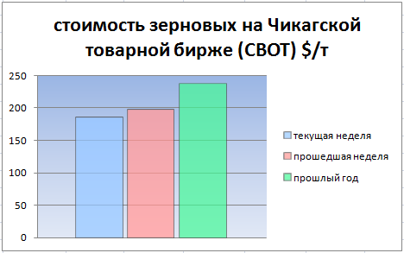

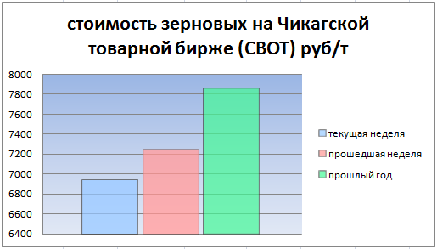

Цены реализации сельхозтоваропроизводителей края (по данным свода 1-2-АПК-цены) на пшеницу 3 класс – 7170-7600 руб./т, 4 класс – 6840-7205 руб./т 5 класс 6440 -6740 руб/т(по состоянию на 01.09.2014г.).
Закупочные цены (минимальные) 3й класс на условиях CPT 9200 руб/т , 4й класс на условиях CPT 9000 руб/т .

Закупки СРТ:
Начало года(2014) |  |  | Текущая неделя |  |  | Прошлая неделя |  |  | На аналогичную дату 2013 года
3 класс | 4  класс | 5 класс | 3  класс | 4  класс | 5  класс | 3  класс | 4  класс | 5  класс | 3  класс | 4  класс | 5 класс
9300 8900 | 8900 | 8400 | 9200 | 9000 |  | 9100 | 8800 |  | 8000 | 7700 | 6800

Кукуруза
На момент написания статьи, цена кукурузы на мировых рынках (CBOT) была озвучена как 135 $/т или 5082,75 руб/т., что меньше как в рублях, так и в валюте, по сравнению с ценами прошлой недели (140 $ или 5168,8 руб/т).

Начало года(2014) |  | Текущая неделя |  | Прошлая неделя |  | На аналогичную дату 2013 года
$/т | Руб/т | $/т | Руб/т | $/т | Руб/т | $/т | Руб/т
167 | 5536 | 135 | 5082,75 | 140 | 5168,8 | нет

Ячмень
На момент написания статьи, цена кормового ячменя на мировом рынке (Венгрия ВСЕ EXW) была озвучена после перерыва, как 172 $/т или 6475,8 руб/т.
Начало года(2014) |  | Текущая неделя |  | Прошлая неделя |  | На аналогичную дату 2013 года
$/т | Руб/т | $/т | Руб/т | $/т | Руб/т | $/т | Руб/т
224 | 7436,8 | 172 | 6475,8 | Торгов нет

Цены реализации сельхозтоваропроизводителей края (по данным свода 1-2-АПК-цены) на ячмень – 5910-6260 руб./т, (по состоянию на 01.09.2014г.).

Сахар
Цены на сахар-сырец по последним сведениям озвучены как:
Начало года(2014) |  | Текущая неделя |  | Прошлая неделя |  | На аналогичную дату 2013 года
$/т | Руб/т | $/т | Руб/т | $/т | Руб/т | $/т | Руб/т
440 | 14586 | 285 | 10730 | 337 | 12442 | 340 | 11237

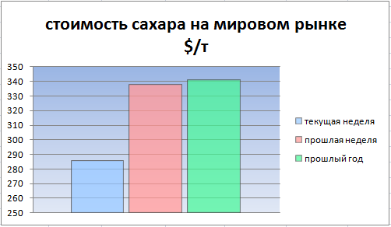

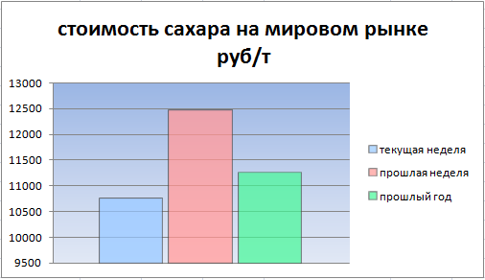

Цены реализации сельхозтоваропроизводителей края (по данным свода 1-2-АПК-цены) на сахар составляют 26675-33450 руб./т. (по состоянию на 01.09.2014г.)

Подсолнечник и подсолнечное масло
Цена подсолнечника на наличном рынке Аргентины на момент написания номера была озвучена как 400 $/т. или 15060 руб/т.

Начало года(2014) |  | Текущая неделя |  | Прошлая неделя |  | На аналогичную дату 2013 года
$/т | Руб/т | $/т | Руб/т | $/т | Руб/т | $/т | Руб/т
430 | 14276 | 400 | 15060 | 425 | 15691 | нет

Закупочные цены в крае озвучиваются на уровне 12500 руб/т СРТ.
Начало года(2014) |  | Текущая неделя |  | Прошлая неделя |  | На аналогичную дату 2013 года
СРТ | EXW | СРТ | EXW | СРТ | EXW | СРТ | EXW
12900 | 11800 | 12500 |  | 12500 |  |  | 11500
Цены реализации сельхозтоваропроизводителей края (по данным свода 1-2-АПК-цены) на подсолнечник составляют 12110-13540 руб./т. (по состоянию на 01.09.2014г.)

На наливное подсолнечное масло в Европе (наличный рынок) в настоящий момент цены озвучиваются как 800 $/т; 30120 руб/т.
Начало года(2014) |  | Текущая неделя |  | Прошлая неделя |  | На аналогичную дату 2013 года
$/т | Руб/т | $/т | Руб/т | $/т | Руб/т | $/т | Руб/т
995 | 31658 | 800 | 30120 | 810 | 29905 | нет

Соевые бобы
Цены на сою на мировом рынке (биржи США) в настоящий момент озвучены как 405 $/т или 15248 руб/т., что больше в рублях, чем значения неделей раньше.
Начало года(2014) |  | Текущая неделя |  | Прошлая неделя |  | На аналогичную дату 2013 года
$/т | Руб/т | $/т | Руб/т | $/т | Руб/т | $/т | Руб/т
474 | 15713 | 405 | 15248 | 405 | 14952 | 505 | 16786
Цены реализации сельхозтоваропроизводителей края (по данным свода 1-2-АПК-цены) на сою составляют 11500 руб./т. (по состоянию на 01.07.2014.)

Рис
Цены на «грубый» рис (Rice RR (rought rice)) на Чикагской Товарной Бирже по последним данным оцениваются так:
Начало года(2014) |  | Текущая неделя |  | Прошлая неделя |  | На аналогичную дату 2013 года
$/т | Руб/т | $/т | Руб/т | $/т | Руб/т | $/т | Руб/т
315 | 10442 | 281 | 10579 | 275 | 10153
Цены реализации сельхозтоваропроизводителей края (по данным свода 1-2-АПК-цены) на рис составляют 15000-18000 руб./т. (по состоянию на 01.07.2014г.)

